Alter fränkischer Satz in den Ickelheimer Weinbergen

Der Alte fränkische Satz besteht aus historischen fränkischen und klassischen Rebsorten, die gemeinsam in einem Weinberg angepflanzt, an einem Tag gelesen, gekeltert und ausgebaut werden. So versuchte man früher, Witterungsunbilden auszugleichen und einen trink- und haltbaren Wein zu keltern. Traditionell wurden die Reben in Kopferziehung an Stickeln (Pfähle) gebunden. Die Pfähle wurden im Herbst gezogen und im Frühjahr wieder eingeschlagen, der Rebenkopf mit Erde vor Frost geschützt.

Erhalten hat sich der Alte Fränkische Satz nur in wenigen, nicht flurbereinigten Lagen, Die Anbaufläche beträgt nur noch 7,5 Hektar, ca. 0,12 % der fränkischen Rebfläche. Der Rückgang ist hauptsächlich darauf zurückzuführen, dass die Lagensehr aufwändig zu bearbeiten sind und nur einen geringen Ertrag bringen. Dennoch wurden von engagierten Winzern in den letzten Jahren wieder Weinberge im Alten fränkischen Satz angelegt. Weine vom Alten fränkischen Satz folgen nicht dem Mainstream, sondern weisen eine hohe geschmackliche Varietät auf und sind hervorragende Terroiranzeiger.

Im Ickelheimer Schlossberg befindet sich der größte erhaltene Pfahlweinberg Deutschlands. Er ist im Besitz der Familie Heinlein. Im Weinberg wurden von Josef Engelhart, Weinbauberater der Landesanstalt für Wein- und Gartenbau in Veitshöchheim, 18 verschiedene Rebsorten bestimmt: Grüner Silvaner, Gelber Silvaner, Blauer Silvaner, Weißer Elbling, Gelber Muskateller, Roter Muskateller, Weißer Riesling, Roter Traminer, Adelfränkisch, Weißer Lagler, Weißer Heunisch, Kleinberger, Tauberschwarz, Rotholziger Trollinger, Blauer Portugieser, Süßschwarz, Möhrchen und Hartblau.

Da die Familie Heinlein den Weinberg nicht mehr selbst bewirtschaften konnte, wurde die Slow Food Gruppe Hohenlohe-Tauber-Mainfranken aktiv. Mit dem Weimersheimer Winzer Ulrich Bürks konnte das notwendige fachliche Know-How, über eine Rundmail unter den Mitgliedern 30 Rebstockpaten für die finanzielle Unterstützung des Projekts gefunden werden.

So konnte im Frühjahr 2014 mit der Wiederbelebung des Weinbergs begonnen werden. Zunächst wurden die alten Stickel durch neue ersetzt, an denen die Reben in traditioneller Weise gebunden wurden. Im Herbst wurde die erste Ernte eingefahren, die trotz des nassen Wetters im August einen authentischen Wein hervorbrachte. Im Hitzejahr 2015 konnten wir im Herbst einen qualitativ guten, in der Menge aber kleinen Jahrgang einfahren.

Nach der 2015er Ernte haben wir begonnen, den Weinberg mit natürlichem Kompost und effektiven Mikroorganismen wieder Kraft zu geben. Wir hoffen auf eine gute Ernte im Herbst!
Der Weg rückwärts durch das Winzerjahr
Trotz des Nebels in der Windsheimer Buch empfing uns vergangenen Samstag (4.10.2014) strahlender Sonnenschein am Ickelheimer Schlossberg, so dass die Temperaturen schnell in den angenehmen Bereich stiegen. Nach einer kurzen Einführung durch Ulrich Bürks, wie wir lesen sollten (alles Faule weg!), machten wir uns auf den Weg in den Weinberg. Insgesamt 25 Personen!

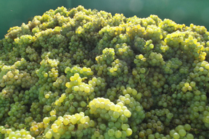
Angesichts des Regens im August und der letzten warmen Tagen hatten wir auch einiges zu tun, nur sauberes Traubengut in die Leseeimer zu bringen. Während manche Trauben vollkommen gesund waren, mussten wir im unteren Bereich des Weinbergs doch einiges, teilweise sogar alles ausschneiden. Auch die Fleischeinlage in Form von Marienkäfern und Ohrwürmern, die sich gerne mitten in die Träuble setzen, sollte beseitigt werden.

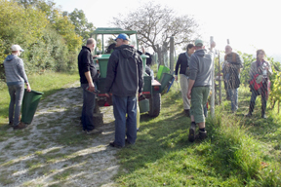
Angesichts der Stärke der Lesemannschaft hatten wir unser Tagwerk schon nach drei Stunden geschafft und das Lesegut wurde in das gut fünf Kilometer entfernte Weingut gebracht. Dort wurde die Trauben sofort maschinell in Bottiche entrappt und wir konnten einen ersten Überblick über die Mühen der letzten Monate gewinnen – ungefähr 700 Liter Traubenmost mit einem Mostgewicht von knapp 80° Öchsle, also im Kabinettbereich - mehr als wir uns erhofft hatten, als wir das erste Mal im Weinberg waren. Ein Teil wurde gleich abgepresst, eine Arbeit, die mit der mechanischen Presse einiges an Kraft erforderte.
Umso besser schmeckte anschließend die von Ulrich Bürks gekochte Gulaschsuppe mit Brot aus Volkach und Bad Windsheim – dazu der erste Federweiße vom Müller-Thurgau. Perfekt, um diesen schönen und erlebnisreichen Tag im Weinberg abzuschließen. Nun folgt ein langes Warten bis in das Frühjahr – erst dann werden wir wissen, wie sich unser erster Altfränkischer gemischter Satz entwickelt hat!

Erstes Patenfest im Weinberg

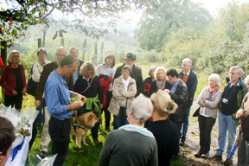
Vergangenen Samstag, am 13. September, konnten wir unser erstes Fest mit 30 Rebstockpaten im Ickelheimer Schlossberg feiern: Einmal um die bisher geleistete Arbeit zu begutachten, zum anderen, um eine fachlich fundierte Einführung in den alten gemischten fränkischen Satz mit seiner Rebsortenvielfalt durch Herrn Josef Engelhart, Fachberater an der Landesanstalt für Wein- und Gartenbau in Veitshöchheim und ausgewiesener Rebenexperte, zu erhalten.
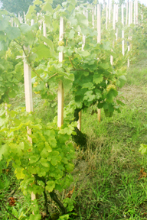
Trotz des Regens der letzten Tage hatten wir Glück, in den zwei Stunden, die wir im Weinberg verbracht haben, konnten wir bei zeitweisen Sonnenschein den Ausführungen von Herrn Engelhart lauschen. Herr Engelhart erklärte uns dabei die Bedeutung „unseres“ Weinberges – dem größten und ältesten Pfahlweinbergs Deutschlands. Mindestens seit 1930 (weiter zurück reichen die amtlichen Aufzeichnungen nicht) werden in dieser Lage in traditioneller Kopferziehung 18 verschiedene Reben gezogen und vinifiziert. Anhand verschiedener Rebenblätter und Trauben konnten wir einen Teil bestimmen, darunter unter anderem den autochtonen Tauberschwarz, Passagier der Arche des Geschmacks.

Hoffnung auf eine gute Ernte
Da der Weinberg durch den Regen doch ziemlich aufgeweicht und rutschig war, führte Herr Engelhart seine Erklärungen oberhalb des Weinbergs fort – in einer guten Stunden durften wir neun verschiedene Trauben probieren, darunter auch alte, sehr seltene Sorten, die die Landesanstalt in Veitshöchheim zur Erhaltung des Genpools weiterhin anbaut. Danach gab es noch eine kleine Weinprobe mit vier Weinen vom Muskateller und Silvaner, unter anderem einen reinrassigen gelben Silvaner – vorzüglich!
Bevor wir zu Herrn Bürks in die Winzerstube zur Brotzeit gingen, konnten wir noch einmal einen Blick über den Weinberg werfen – sattes Grün an den Stöcken, an fast allen Trauben, die die Hoffnung auf eine erste und hoffentlich gute Ernte machen. So dürfen wir uns auf unsere erste Lese freuen, die für den 4. Oktober geplant ist.

Es und wir sind geschafft!
Trotz der angekündigten Temperaturen von 30 Grad Celsius hat sich auch am letzten Samstag wieder ein wackeres Häufchen in den Weinberg aufgemacht – Antje Hille, Silke Wiesinger, Friedrich Barfs, Martin Reuss und Gerd Sych, um mit Unterstützung von Winzer Ulrich Bürks endlich die letzten Arbeiten im Weinberg, nämlich das Ausschneiden und Anbinden der Reben zu erledigen.
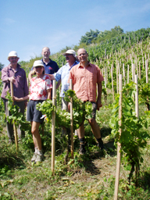
Geplant war ein früher Arbeitsbeginn und -ende. Die Tatsache, dass Reben eine für uns unbekannte Wachstumskraft entwickeln und die Verbuschung durch Wildkräuter im unteren Teil des Weinberges machten diesen Arbeitsplan schnell obsolet. Ein übriges taten auch die Temperaturen von über 30 Grad Celsius im Weinberg. Schön, dass ein kühlender Wind, der sanft den Weinberg hinaufwehte, etwas Linderung schaffte. Dennoch, der Schweiß floss in Strömen.
Bis zur Mittagspause um 12:30 Uhr waren wir aber gut vorangekommen, so dass wir uns im Schatten der Zwetschgenbäume einen schnell selbstgemachten Wurstsalat aus Stadt- und Fleischwurst vom Metzger Brand in Ickelheim und Radieschen, Gurken und Frühlingszwiebeln schmecken lassen konnten.

Das erste Jahr verspricht bereits eine gute Ernte
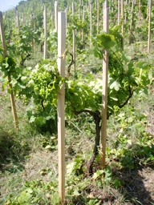
Danach ging es wieder in den Weinberg, um uns durch die letzten Zeilen zu kämpfen. Nach einer kurzen Pause, in der uns Frau Bürks mit Eis stärkte, hatten wir dann um 15:30 Uhr unser Ziel erreicht – alle Reben waren vom Wildwuchs befreit und an den Stickeln gebunden. Beim abschließenden Nachmittagskaffee konnten wir zufrieden auf die geleistete Arbeit Blick – ein „ordentlicher“ Weinberg. Wenn auch nicht alle Stöcke tragen, sind wir sehr zuversichtlich, schon im ersten Jahr eine ordentliche Ernte einfahren zu können, wenn das Wetter weiter so mitspielt! Es sind zwar noch einige Arbeiten zu leisten, aber wir dürfen wirklich zufrieden sein mit dem Erreichten.
Der Ickelheimer Schlossberg, ist wieder ein schöner Pfahlweinberg!

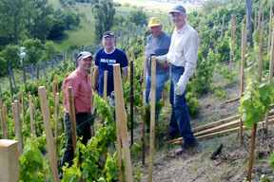
Wieder (St)ickelheimer Schlossberg!

Trotz des verlängerten Wochenendes fanden sich am Samstag, dem 31. Mai, wieder 10 Aktive unseres Conviviums im Ickelheimer Schlossberg um 10:00 Uhr zur Weinbergsarbeit ein. Nicht nur die Sonne schien vom fast blauen Himmel, es sollte ein sehr erfolgreicher Tag für alle Beteiligten werden!
Unter der bewährten Anleitung von Ulrich Bürks arbeiteten wir uns wieder durch den Weinberg – zwei Teams, die die restlichen Stickel in den Boden schlugen, was sich angesichts der Regenfälle der letzten Tage wesentlich einfacher gestaltete als noch vor zwei Wochen. So ging die Arbeit zügig voran und wir konnten um 16:30 Uhr nach gut sechs Stunden vermelden, dass der Weinberg wieder über alle Stickel verfügt und damit wieder größter Pfahlweinberg Deutschlands ist!

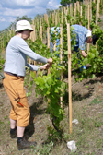
Schneiden und Anbinden
Auch die weiteren Weinbergsarbeiten gingen sehr gut voran – mit Anleitung von Herrn Bürks wurden die Rebstöcke von Altmoos befreit, Seitentriebe abgeschnitten und die Reben mit Hanfseil an die neuen Stickel gebunden. Dabei wurde jeder Rebstock individuell behandelt, je nach Wuchs und Austrieb.

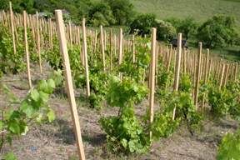
Eine Vielzahl an Rebsorten in einem Weinberg
Aber wir waren nicht nur mit dem Geleisteten zufrieden, auch der Weinberg steht viel besser da, als alle zu Beginn unserer Arbeiten gehofft hatten. Der Müller-Thurgau am oberen Weibergsende wird so viel tragen, dass Herr Bürgs einen Federweißen keltern wird, auch die übrigen Stöcke stehen in guter Blüte da. Inzwischen kann man am Blattwuchs und den Blüten erkennen, dass es sich im Weinberg nicht um eine Monokultur, sondern um eine Vielzahl von Rebsorten handelt, die wir demnächst mit Herrn Engelhart von der Landesanstalt für Wein- und Gartenbau hoffen bestimmen zu können. Wir werden Sie auf dem Laufenden halten!

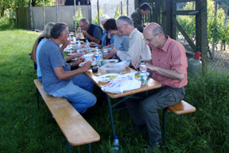
Stärkende Brotzeit im Schatten
Vergessen durfte man natürlich die traditionelle Brotzeit unter dem Schatten spendenden Walnussbaum nicht – wir ließen uns selbst gemachter Kartoffelsalat, abgeschmeckt mit Tauberhasenmostrich, Rot- und Weißgelegten und Kräuterquark schmecken. Dazu gab es natürlich das gute Doppelbackbrot der Bäckerei Wimmer (Bad Windsheim).

Stickel rein – Stöcke putzen
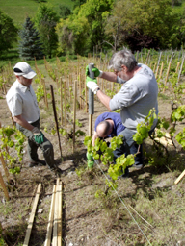
Stickel rein und Reben putzen hieß es am 17. Mai im Ickelheimer Schlossberg für die Rebstockpaten des Conviviums. Aufgeteilt in drei Gruppen machten wir uns unter Anleitung von Winzer Ulrich Bürks uns an die Arbeit. Zwei Dreier-Männer-Teams machten sich daran, die neuen Stickel, an denen die Reben gezogen werden, in den Weinberg zu rammen. Damit die Stickel eine gewisse Ordnung haben, wurde eine Schnur gespannt, an denen die Stickel ausgerichtet werden konnten. Anschließend wird mit einem angespitzten Stahlstab alle 50 cm ein Loch vorgebohrt, in das der Stickel mit einem Schlageisen ungefähr 20 cm in den Boden getrieben wird, wenn man nicht gerade auf einen Stein trifft. Eine ganz schön schweißtreibende Arbeit, noch dazu, wenn sich die Sonne langsam, aber sicher durch die Wolken gekämpft hat, um dem blauen Himmel Platz zu machen und sich im Weinberg eine „angenehme“ Wärme breit macht.

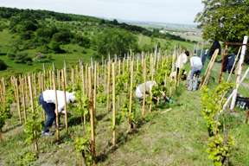
Auch Rebstöcke putzen ist Handarbeit
Das Dreier-Frauen-Team machte sich in der Zeit daran, die Rebstöcke zu „putzen“. Dazu wird das angewachsene Moos vom Stock gekratzt und alle kleinen Triebe, die so aus dem Stock sprießen (und das sind ganz schön viele), entfernt. Von oben nach unten arbeitet man sich dabei die Rebzeilen in relativ gebückter Haltung hinab, Maschineneinsatz ist ja in einem solchen Weinberg nicht möglich. Interessiert kreist ein Schwarz Milan über den Schwitzenden, die sich im wahrsten Sinne durch den Weinberg „kämpfen“.
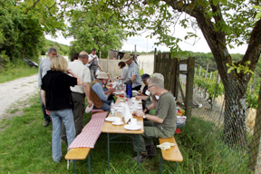
Die Arbeit im Weinberg kostet Kraft
Trotz Stärkung mit einer kräftigen Brotzeit vom Metzger aus Ickelheim mussten wir um 15:00 Uhr die Segel streichen – nach fünf Stunden Arbeit im steilsten Stück waren die Kräfte einfach erschöpft! Dennoch konnten wir beim abschließenden Kaffee mit Kuchen zufrieden auf den Weinberg schauen – die Reben sprießen stärker als gedacht, erste Blüten sind schon zu sehen und im Weinberg ist auch eine gewisse Ordnung eingekehrt, die uns sehr hoffnungsvoll stimmt.
Als kurze Erläuterung für alle diejenigen, die mit dem Weinbau nicht so vertraut sind:
Kopferziehung bedeutet, dass der Rebkopf im Boden ist. Aus diesem Kopf wachsen dann die Reben an alle mögliche Stellen heraus. Allerdings zieht man von diesen nur zwei oder drei nach oben und bindet sie an einem Stickel (Holzstock) fest. Früher wurden die Köpfe im Herbst wieder zugedeckt, um sie vor Frost zu schützen und im Frühjahr wieder freigelegt. Erst im 19. Jahrhundert wurde aus der Pfalz die Reberziehung an Drahtrahmen, wie sie heute in jedem Weinberg zu sehen ist, in Franken eingeführt.

Stickel raus!

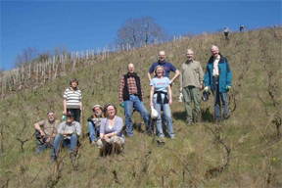
"Stickel raus!" hieß es am Samstag, den 29. März 2014, im Ickelheimer Schloßberg und 13 Aktive aus dem Slow Food Convivium Mainfranken-Hohenlohe trafen sich um 10 Uhr im Ickelheimer Schloßberg, um gut 1.500 marode Stickel aus dem Weinberg zu entfernen. Stickel sind die Stöcke, an denen die Reben früher fest gebunden wurden. Die waren alle marode (größtenteils einfache Baulatten) und werden im nächsten Schritt durch neue, sehr haltbare ersetzt. Heute werden in den Weinbergen Drahtrahmenanlagen verwendet, an die die Reben gebunden werden, aber wir wollen den Weinberge weiterhin traditionell bewirtschaften. Nach einer kurzen Anleitung durch Winzer Ulrich Bürks machten wir uns an die Arbeit und rissen die maroden Stickel aus dem Hang. Beim Abtransport zu den beiden taktisch gut gewählten Plätzen am oberen und unteren Ende des Weinbergs kam man bei dem strahlenden Frühlings-Sonnenschein ganz schön ins Schwitzen.
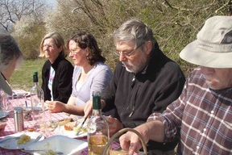

Geschafft - der Weinberg ist stickelfrei!
Aber gemeinsam gingen die Arbeiten zügig voran, die angenehm wärmende Sonne und der Blick auf die Weinberge, Streuobstwiesen, Frankenhöhe und die Hohenloher Berge taten ein übriges, die Mannschaft bei guter Laune zuhalten. Zu aller Überraschung hatten wir auch nach gut zwei Stunden die Hauptarbeit geschafft - der Weinberg war stickelfrei. Zeit also, den angenehmen Teil der Arbeit zu genießen: Brotzeit mit Leberkäse, selbstgemachten Kartoffel- und Fleischsalat, Bärlauchquark und und und. Bei einem Schoppen Silvaner vom gemischten Satz konnte man noch einmal den Blick über die getane Arbeit schweifen lassen. Vielen Dank an die Familie Bürks für den schönen Tag im Weinberg und die hervorragende Bewirtschaftung.
Text: Gerd Sych; Bild oben: Die freiwilligen Helfer im Weinberg. | © Gerd Sych; Bild unten: Harte Arbeit - kräftige Brotzeit! Das Stickelreißen am Steilhang war schwere Arbeit, vor allem das ungewohnte Auf- und Abgehen im Hang strapazierte unbekannte Muskeln. | © Gerd Sych

Rettung des ältesten und größten Pfahlweinbergs in Deutschland
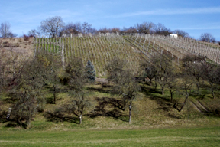
Das Convivium Mainfranken Hohenlohe engagiert sich bei der Erhaltung von alten Weinbergen. Das erste Projekt ist der "Ickelheimer Schlossberg" bei Bad Windsheim, eine Lage, die schon Karl der Große (747 - 814 n.Chr.) erwähnte: der älteste und mit gut 1.700 Quadratmetern größte deutsche Pfahlweinberg (Foto oben und links). Der Kontakt zu örtlichen Winzern wurde bereits erfolgreich hergestellt. Der engagierte Winzer Ulrich Bürks aus dem nahen Weimersheim ist bereit, beim Erhalt des Weinbergs aktiv mitzuhelfen. Als nächstes führt das Convivium Gespräche mit den Besitzern der Parzelle wegen einer langfristigen Pacht. Ende März werden die ersten Pflegemaßnahmen im Weinberg durchgeführt, im April findet ein Treffen mit der Landesanstalt für Wein-und Gartenbau in Veitshöchheim und dem Weinbauverband statt. Im September soll dann auf das erste Weinjahr zurückgeblickt werden. Fest steht: Der Ickelheimer Schloßberg wird weiter bewirtschaftet!
Gründe für den Erhalt des Weinbergs:
- Die Vielfalt der Rebsorten, besonders der alten fränkischen Sorten.
- Die Art der Kultivierung: Wurzelechte Reben in Kopferziehung mit Stickeln, an die die Reben gebunden werden.
- Die Geschichte: In Ickelheim wird seit den Zeiten Karls des Großen Weinbau betrieben.
- Die Pflanzenvielfalt im Weinberg: Dort ist z. B. ist noch die Weinbergstulpe heimisch.
- Keine Flurbereinigung im Weinberg: Es handelt sich tatsächlich noch um eine alte Lage aus den 30er Jahren des 19. Jahrhunderts.
- Die Einbindung in die alte Kulturlandschaft zwischen Wald und Streuobstwiesen.
Die Rebsortenvielfalt des Weinbergs
Der Experte für alte Rebsorten der Bayerischen Landesanstalt für Weinbau und Gartenbau in Veitshöchheim, Josef Engelhardt, bestimmte die 18 alten, wurzelechten Sorten in Pfahlerziehung in dem alten Weinberg "Ickelheimer Schlossberg": Grüner Silvaner, Gelber Silvaner, Blauer Silvaner, Weißer Elbling, Gelber Muskateller, Roter Muskateller, Weißer Riesling, Roter Traminer, Adelfränkisch, Weißer Lagler, Weißer Heunisch, Kleinberger, Tauberschwarz, Rotholziger Trollinger, Blauer Portugieser, Süßschwarz, Möhrchen, Hartblau.

